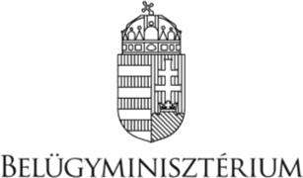 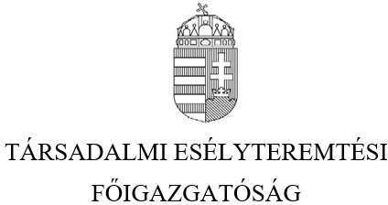

**NEMZETISÉGI TÁBOR**

**2023.06.19. - 2023.06.23.**

**A KENYÉR TÖRTÉNETE CIGÁNY ÉTELEK**

**A PUNYA**

A cigány nemzetiségi napközis táborunkat 2023. 06.19. és 2023.06.23. között valósítottuk meg intézményünkben. A táborban 30 diák kapcsolódott be, akiknek 3 pedagógus szervezte meg a programokat. A tábor a „mindennapi kenyerünk” téma köré szerveződött, mert a cigányság életében is fontos szerepe van és nagy tiszteletnek örvend a kenyér, amely testi és lelki táplálék egyben. A tábor alapfonala e gondolat köré szerveződött: minden nap délelőttjén ehhez kapcsolódva imádkoztunk, cigány meséket olvastunk és értelmeztünk, valamint az utolsó nap a gyerekekkel közösen meg is sütötte mindenki a maga kis cipóját, kenyerét.

A téma feldolgozásához PPT is készült, aminek segítségével több részletre bontva ismerkedtek meg a gyerekek a kenyér történetével. Minden nap beás nyelvű meséket is olvastunk, amelyeket színes, intreraktív játékokkal és kézműves foglalkozásokkal egészítettük ki, tettük érdekesebbé a számukra a megértést. Az új információk kontrolálása az utolsó nap KAHOOT vetélkedő formájában is megtörtént.

A táborozók a reggelit és az ebédet a közeli Agora étteremben, a tízórait és az uzsonnát pedig az iskolában biztosítottuk.

A hét programja így alakult:

06. 19. Hétfő

A tábort egy kis ünnepség keretében, a cigány himnusz eléneklésével nyitottuk meg.

A délelőtt folyamán két csoportba szerveztük a gyerekeket. Az egyik csoport a heti téma feldolgozását kezdte el, a másik csoport pedig cigány nemzetiségi táncokat és énekeket tanult. A csoportok a délelőtt folyamán, váltották egymást.

A délután a gyerekek kézműveskedtek, ügyességi játékokban és zenés imaórán vettek részt. A nap témája így alakult:

„ A mindennapi kenyerünk” Az első kenyér, a kenyér őse.

Kapcsolódása a Bibliához, Betlehemhez, az imáinkhoz.

1. Kányádi Sándor : A mindennapi kenyér Mesehallgatás, dramatizálás
2. A kenyér témához kapcsolódó gyerek dalok tanulása, éneklése magyarul, beásul.
3. „Az utolsó vacsora, búza kalász, kenyér „ - színezés, rajzolás.

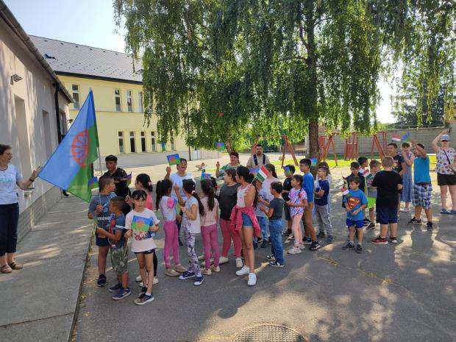 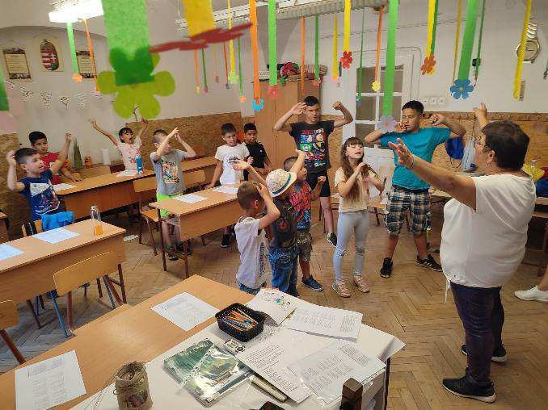

06. 20. Kedd

Ezen a napon a reggeli után a Beremendi Kovácsműhelybe kirándultunk a táborozókkal, ahol a kovács mesterség fortélyaival ismerkedtünk meg. A gyerekek a maguk is készíthettek különféle tárgyakat, amelyeket haza vihettek magukkal.

Ebéd után folytatódtak a népismereti foglalkozások:

1. Az új ismeretek ismétlése a PPT segítségével
2. Ismerkedés a kenyérhez, kenyérsütéshez kapcsolódó hiedelmekkel, hagyományokkal.
3. Közmondások, szólások
4. Rajzfilm megtekintése a kenyér készítés menetéről

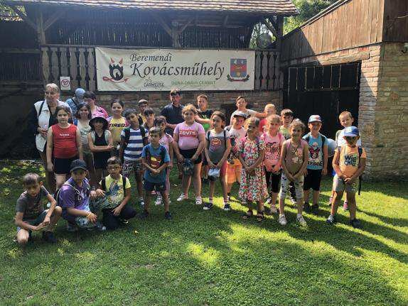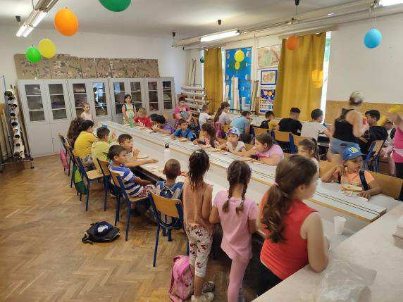

06. 21. Szerda

A népismereti téma feldolgozásának folytatása: ismerkedés a gabonafélékkel, az aratás, cséplés őrlés folyamatával, a kenyérsütés lépéseivel: kovász készítése, a sütés, a kemence felfűtése. E mellett cigány nemzetiségi táncokat és énekeket tanultak a gyerekek. A csoportok a délelőtt folyamán, váltották egymást.

Játékok:

* Anagramma
* Időrendbe állítás
* Az udvaron elrejtett képek keresése a kenyér készítés menetéről, felragasztása helyes

sorrendben.

A délután folyamán a gyerekek kézműveskedtek, ügyességi játékokban és zenés imaórán

vettek részt.

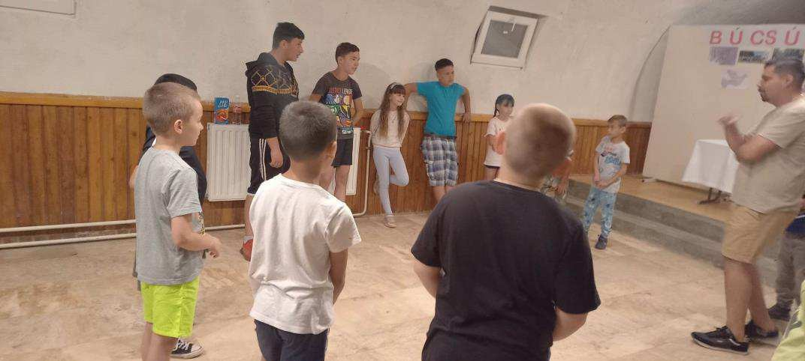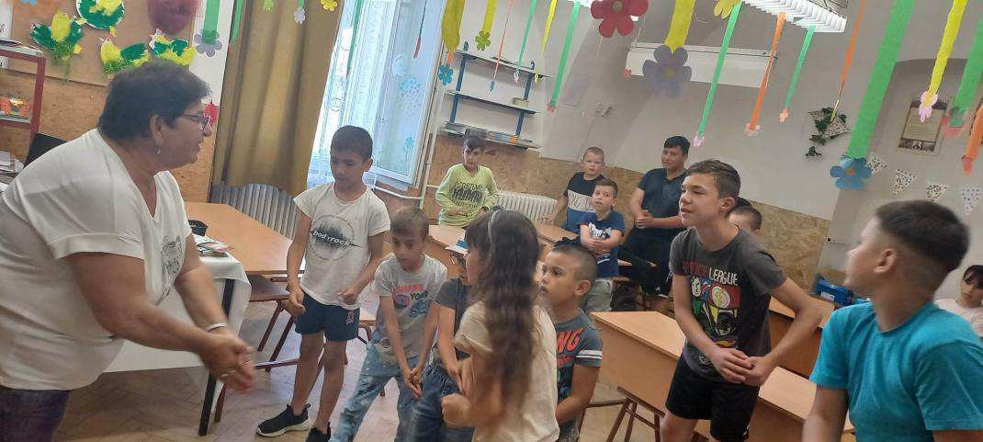

06.- 22. Csütörtök

A nap központi témája a hagyományos cigány ételekkel való foglalkozás volt.

1. Ismerkedés a hagyományos cigány ételekkel, a környezettől átvett ételek átalakítása,

„cigányossá”tétele. Új ismeret: ájus, a cigány fokhagyma, a malactartó, mint étel.

1. Mese dramatizálás
2. A tanult dalok ismétlése, gyakorlása magyarul, beás nyelven

Ebéd után a siklósi fürdőbe vittük el e gyerekeket, amit nagyon élveztek.

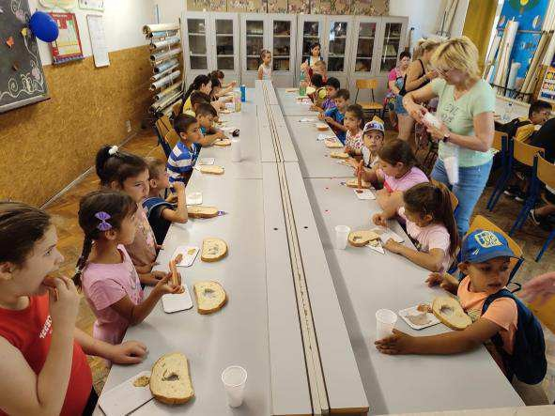 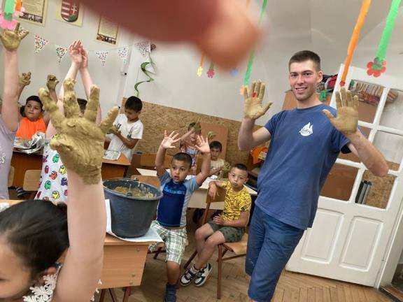

06.23. Péntek

A tábor záró napjának délelőttjén a gyakorlatban is megvalósítottuk azokat az ismereteket, amelyeket a hét folyamán megtanultunk a kenyérsütésről. Minden táborozó elkészíthette a saját kis „mindennapi kenyerét”, amelyet a közeli pékségben süttettünk ki. A gyerekek nagyon lelkesen dagasztották és formálták a cipókat és örömmel vitték haza őket.

Ebéd után a tábor zárásaként egy vidám vetélkedőt rendeztünk, majd megtekintettük a

képeket, amit a hét folyamán készítettünk a tábor életéről.

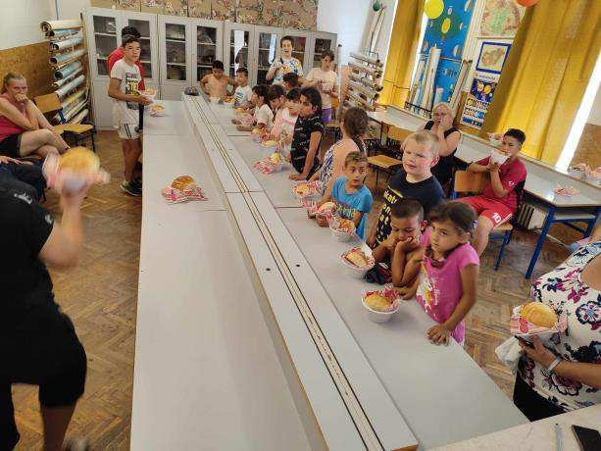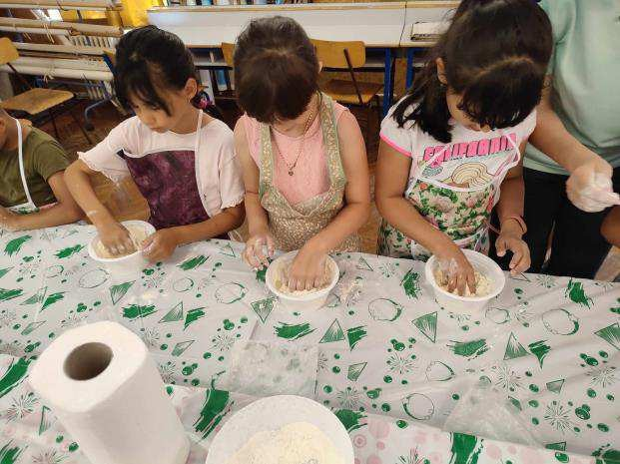

Egy nagyon szép és tartalmas hetet tölthettek el tanulóink a pályázatnak köszönhetően. Köszönetünket fejezzük a támogatásért.

Siklós, 2023. június 23. Batki Ottó ig.

-

 

**Szakmai beszámoló**

Roma Nemzetiségi Nap

2023.11.17.

ROMA-NEMZ-KUL-23-0304

Kiemelten fontosnak tartjuk a roma kultúra hagyományainak ápolását, tárgyi és szellemi kulturális értékeinek megőrzését. Fontos, hogy ezen értékeket a felnövő generációnak is át tudjuk adni. Iskolánkban a tantervi órakeretben szerepel a cigány népismereti óra, valamint több év közbeni kulturális foglalkozást is szervezünk diákjaink részére. A pályázatnak köszönhetően lehetőségünk nyílt egy hagyományőrző roma nemzetiségi napot tartanunk. Ezen a rendhagyó tanítási napon megemlékeztünk a cigányság múltjáról egy népismereti tanóra keretében, majd kézműves foglalkozást tartottunk, ahol ajtó- és egyéb díszeket készítettünk. A szülői munkaközösség tagjai is szívesen segítettek ennek a napnak a lebonyolításában és meglepték a diákokat egy hagyományos roma egytálétellel. A délután folyamán hagyományőrző táncházat tartottunk, ahol többek között a Kanizsa Csillagai Művészeti Egyesület lépett fel. Alsó és felső tagozatos diákjaink egyaránt élvezték a programokat, és számtalan ismerettel bővült tudásuk.

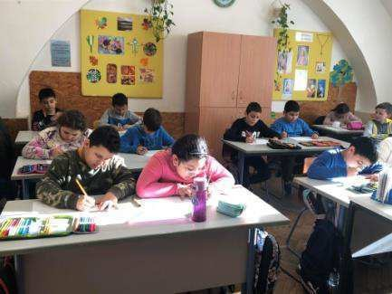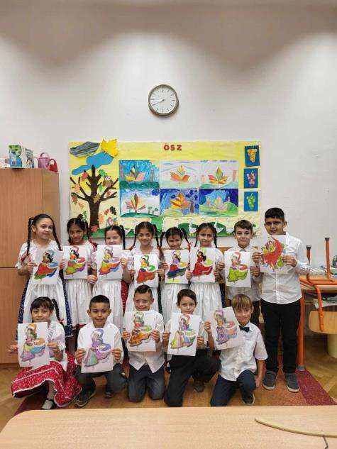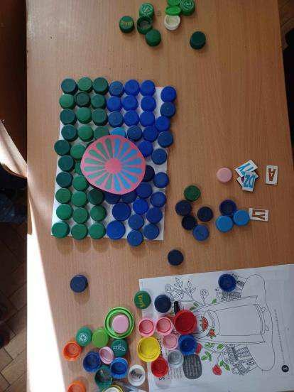

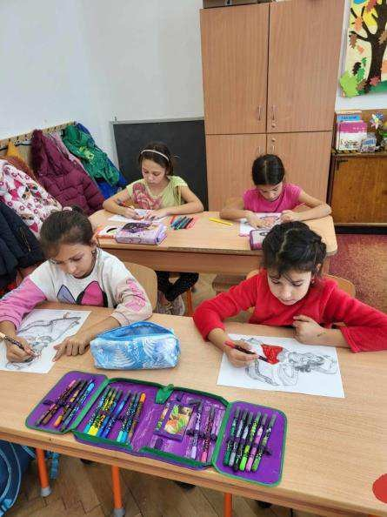 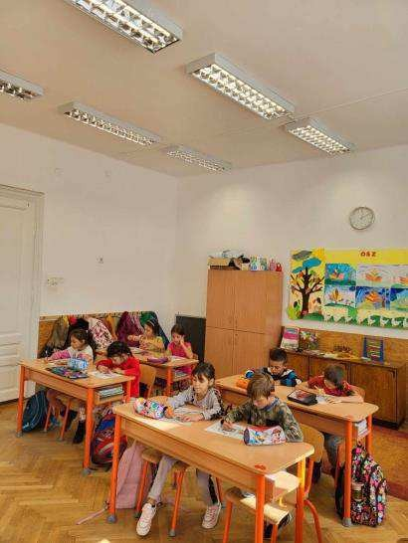

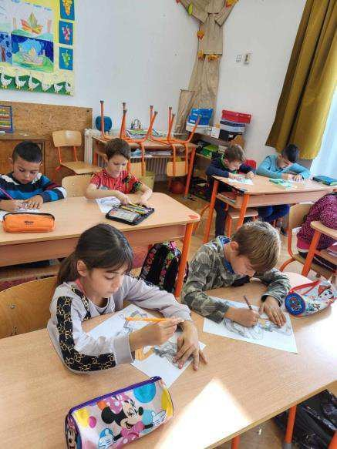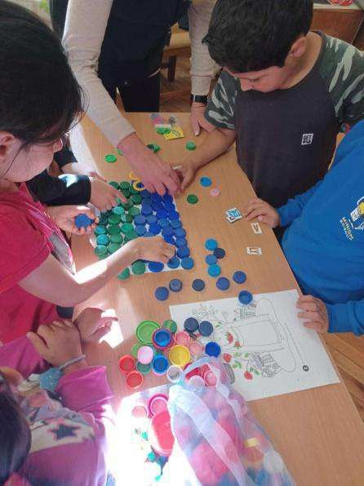

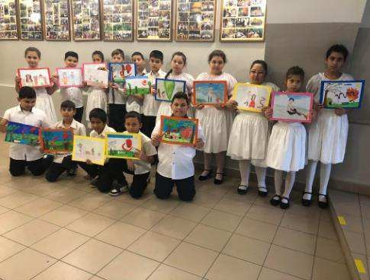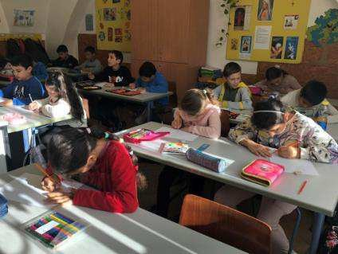2023.11.17-én tartott Roma Nemzetiség Napon a diákoknak táncházat is szerveztünk, melyen a Kanizsa Csillagai Művészeti Egyesület is fellépett. A pedagógusok és a szülői munkaközösség tagjai lelkesen tanították az ifjúságnak a hagyományos roma nemzetiségi táncokat. Mind a kicsik, mind a nagyobbak nagyon élvezték ezt a programot. Fontos, hogy a diákok hallhattak a cigányság múltjáról, és a szülői munkaközösségnek hála meg is kóstolhattak egy autentikus roma ételt.

